Инструкция пользования порталом Indigo24.kz

Для пользования услугами портала необходимо прежде чем выбрать услугу указать свое местоположение.

1.В правом верхнем углу страницы портала необходимо изменить свое местоположение.

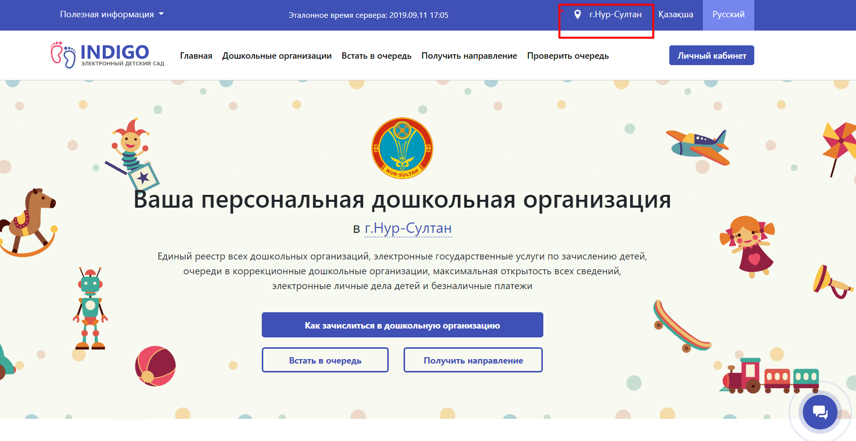

Чтобы зайти в Личный кабинет.
1.В правом верхнем углу необходимо нажать синюю кнопку Личный кабинет, ввести ИИН заявителя, код с картинки, затем придет код на номер телефона указанный в заявлении и ввести пароль к личному кабинету.

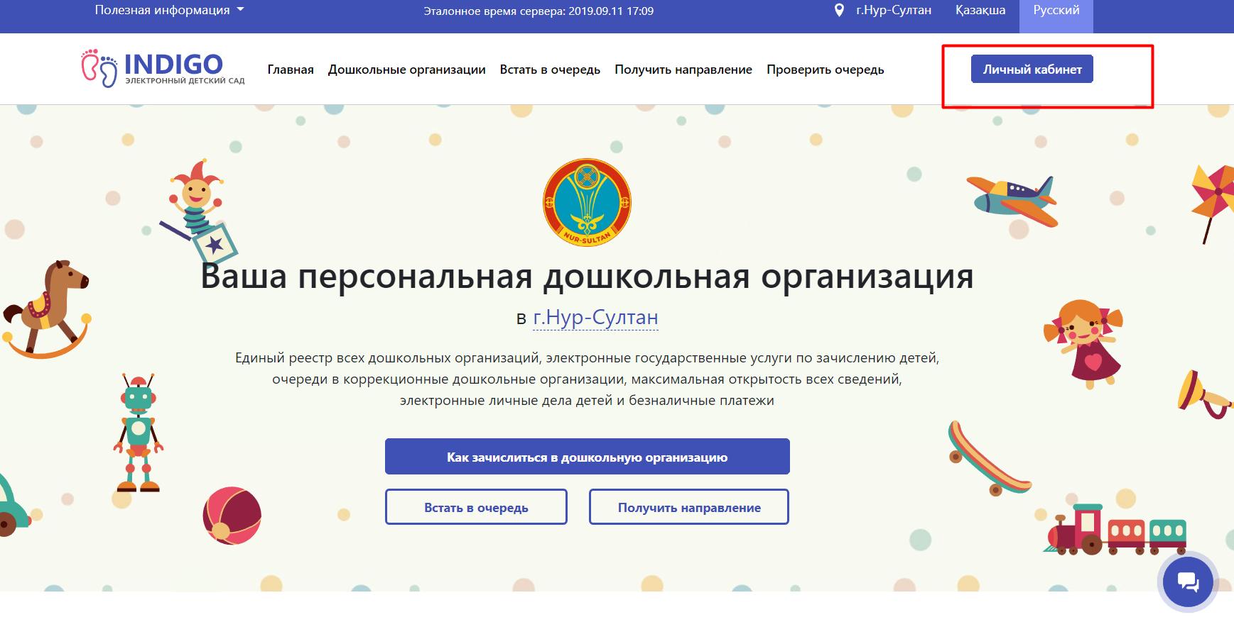

Для того, чтобы поставить в очередь ребенка:
1)Заходим в раздел Поставить в очередь
2)Нажимаем встать в очередь
3)Затем вводим 2 действительных номера телефона т.к. на них будут отправлены смс- коды для подтверждения
4)Вводим коды в ячейки кода подтверждения нажимаем Далее
5)Вводим ИИН родителя и ребенка и нажимаем заполнить ФИО т.к. данные подтягиваются из ГБД
6)Заполняем фактический адрес проживания ребенка нажимаем Далее
7)В случае если ребенок обладатель внеочередной льготы надо прикрепить документы подтверждающие это(справка с места работы военнослужащих, сотрудников спец.органов), первоочередная льгота также подтягивается автоматически, если льготы нет нажимаем Далее
8)Выбираем тип(SMS или Email) и язык уведомления, нажимаем ок и нажимаем Далее
9)Проверяем заполненные данные , если все верно нажимаем Отправить заявление
10)Заявление автоматически регистрируется и в течении 15 минут придет смс с номером заявления.
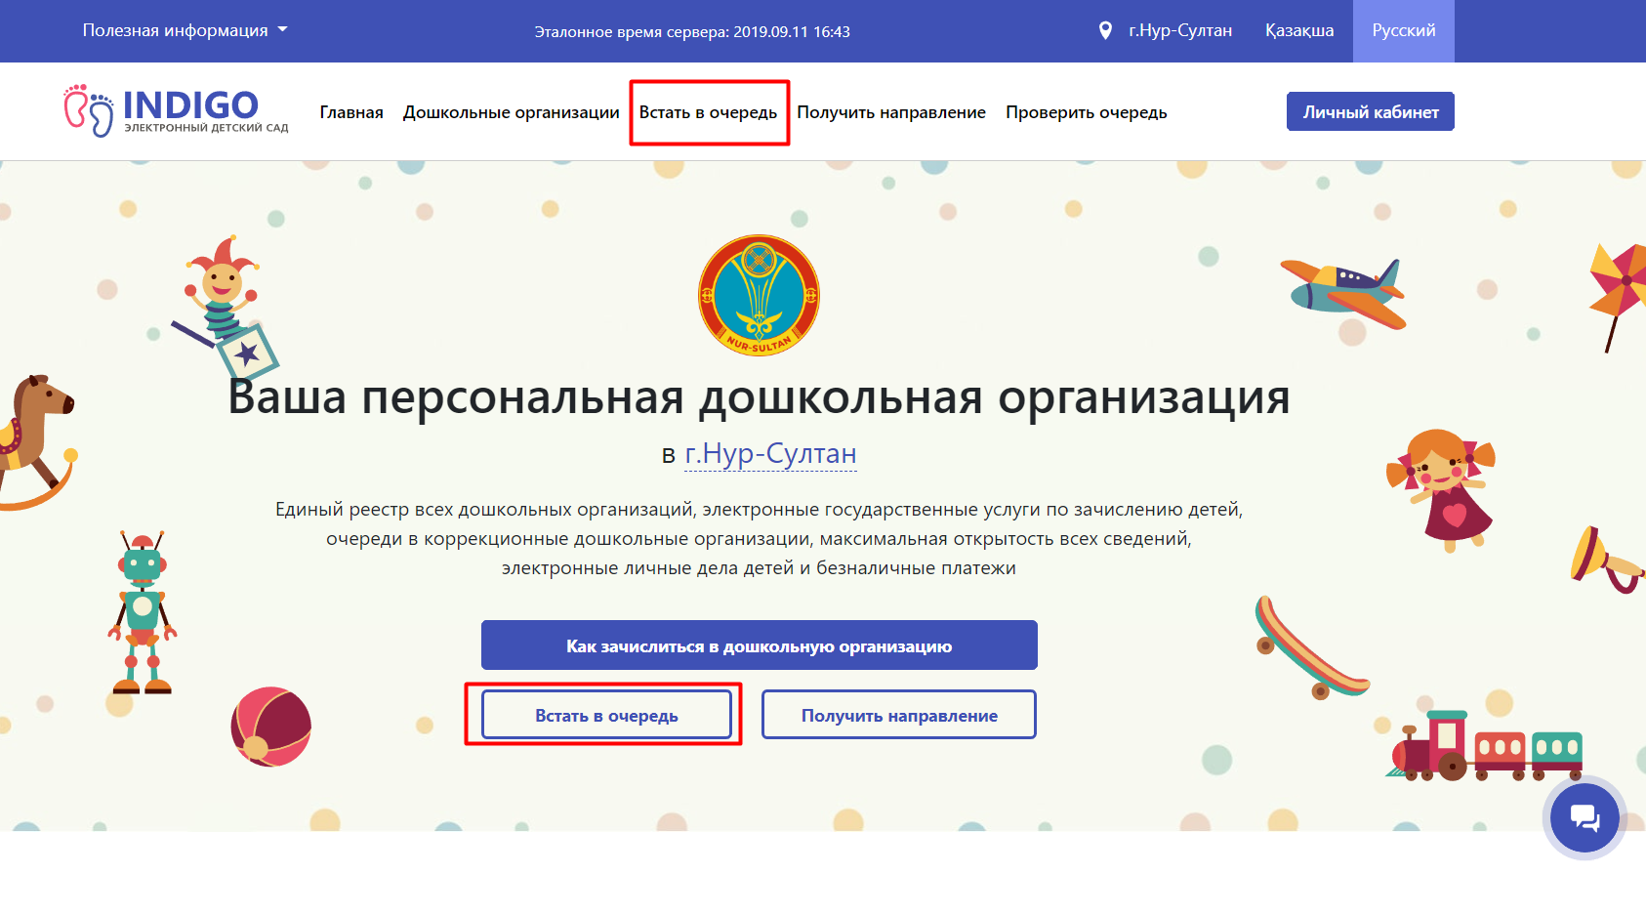

Чтобы ознакомиться со свободными местами:
1.Нажимаете на раздел Дошкольные организации.

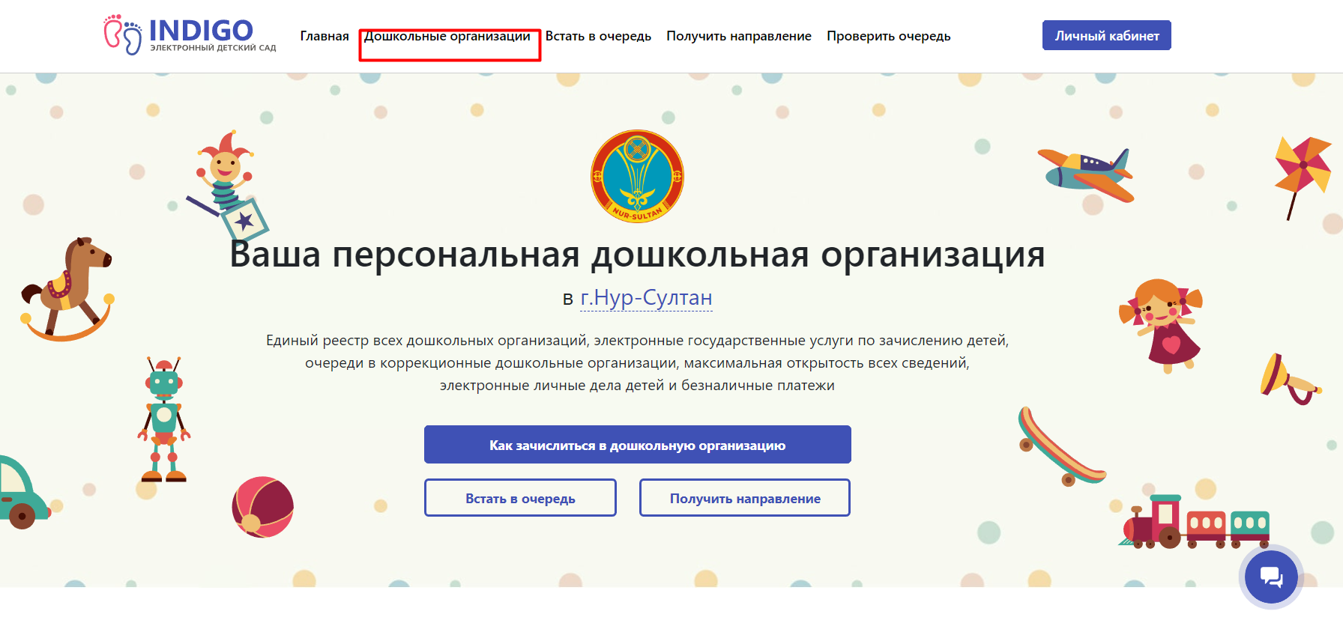

2. В паспорте детского сада указана информация о наличии свободных мест.

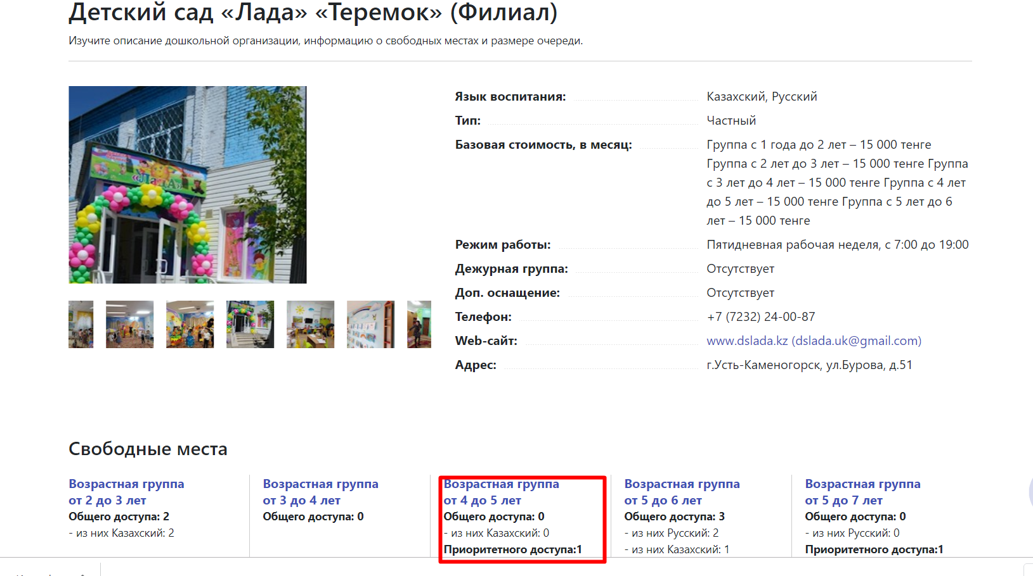

Для того, чтобы увидеть свободные места с датой окончания приоритета.
1.Внизу каждой страницы портала имеется раздел Открытые данные в нем размещен Протокол освобождения мест.
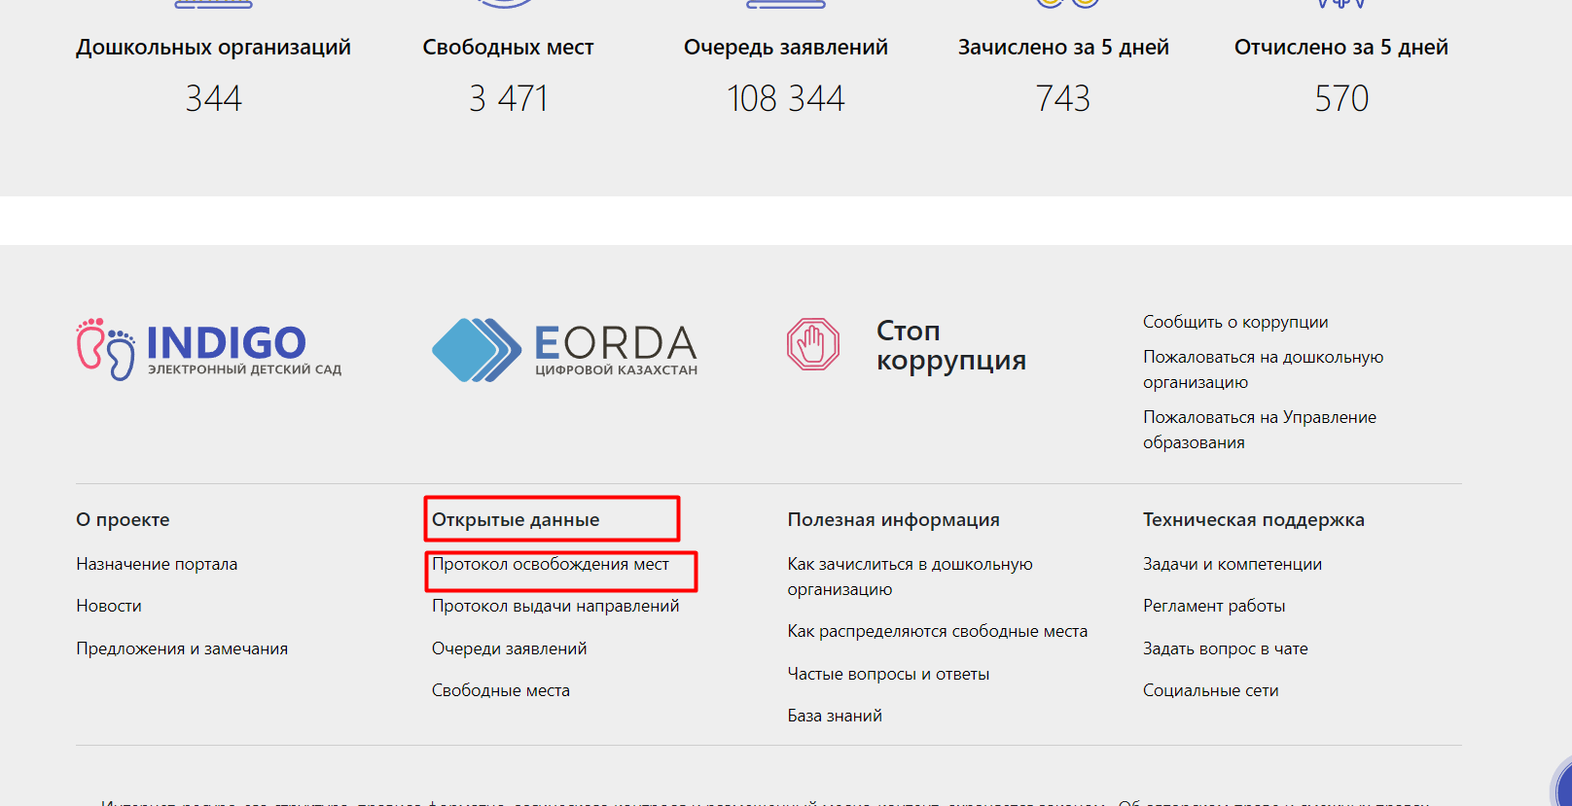
2. В Протоколе освобождения мест отображены все свободные места публиковавшиеся в портале с датой и временем окончания приоритета. В нем имеется поставить фильтры, для того чтобы отобразилась нужная информация.

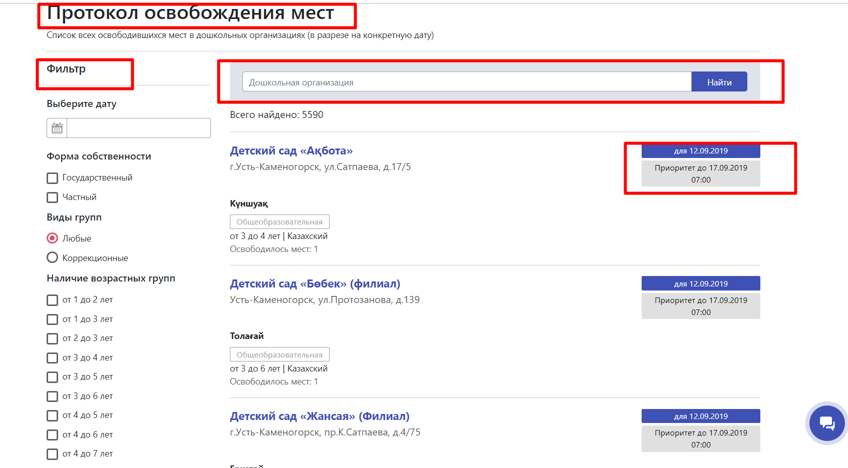

Чтобы ознакомиться с выданными направлениями нужно:

- Войти в Протокол выданных направлений, который расположен внизу страницы в разделе Открытые данные.

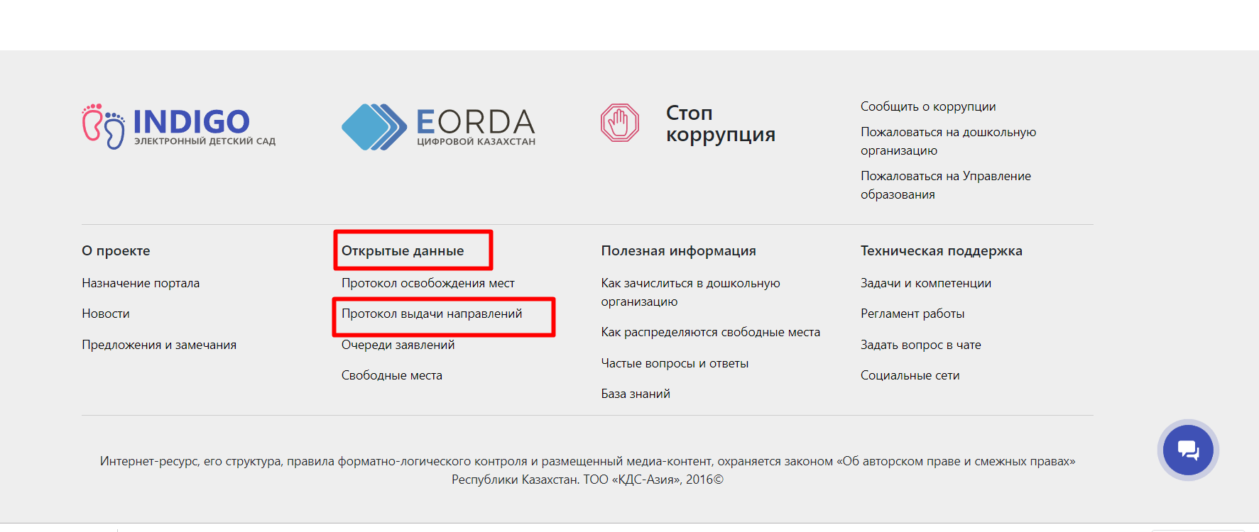
2.В Протоколе выдачи направлений можно ознакомиться со всеми выданными направлений и посмотреть их статус.

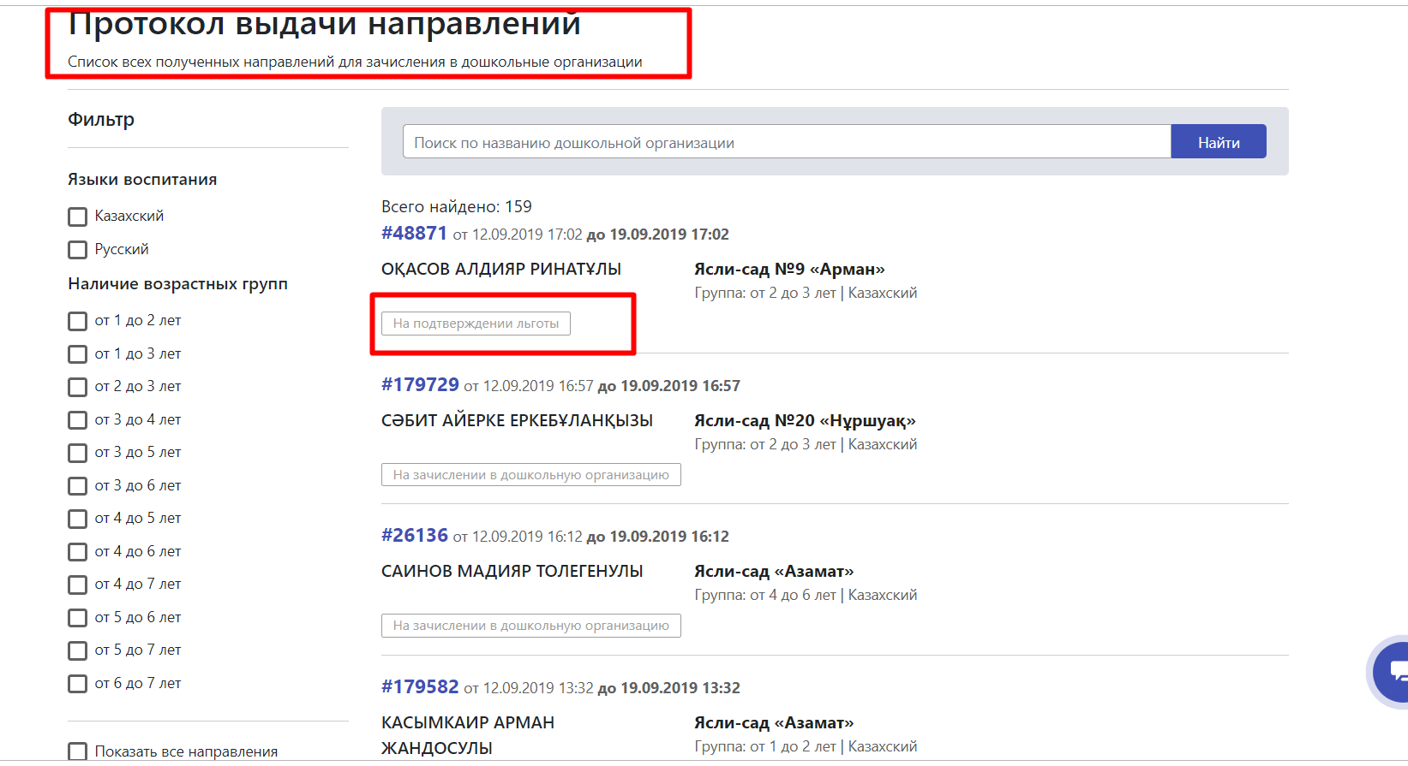

Для того чтобы Проверить номер очереди ребенка
- Нажмите на Проверить очередь введите ИИН ребенка или заявителя и выйдет ваш номер в очереди.

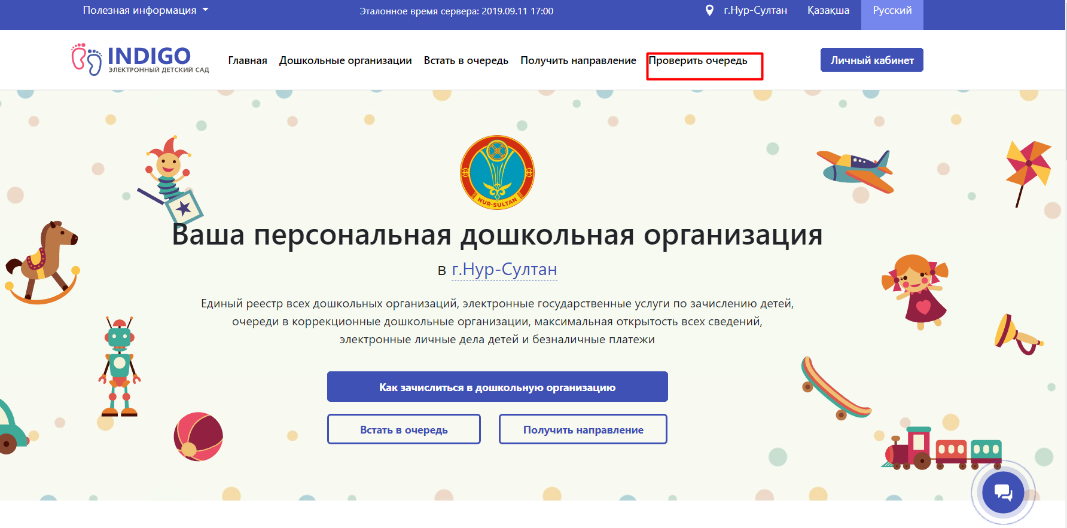
Если заявитель желает обновить номер телефона
1.На первом шаге входа в Личный кабинет необходимо нажать на кнопку Обновить номер телефона далее заполняет все поля.
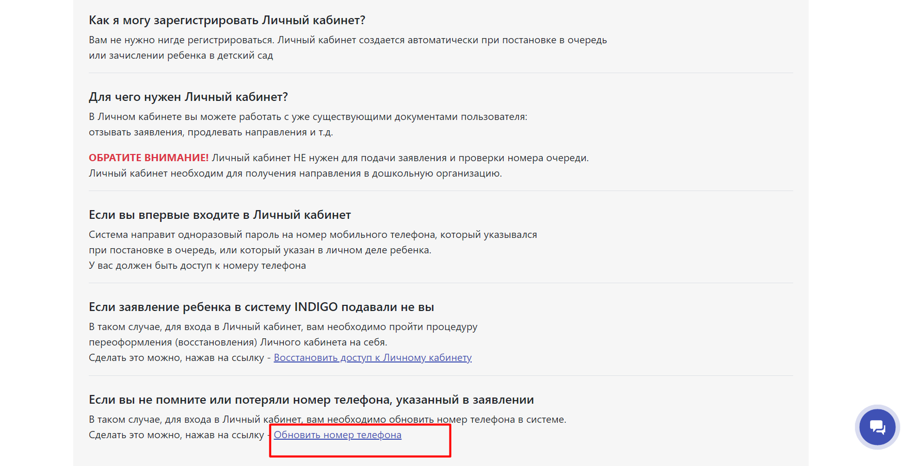

Если забыли пароль от Личного кабинета.
1.На втором шаге входа в Личный кабинет нажмите Забыли пароль? и заполняете необходимые поля.
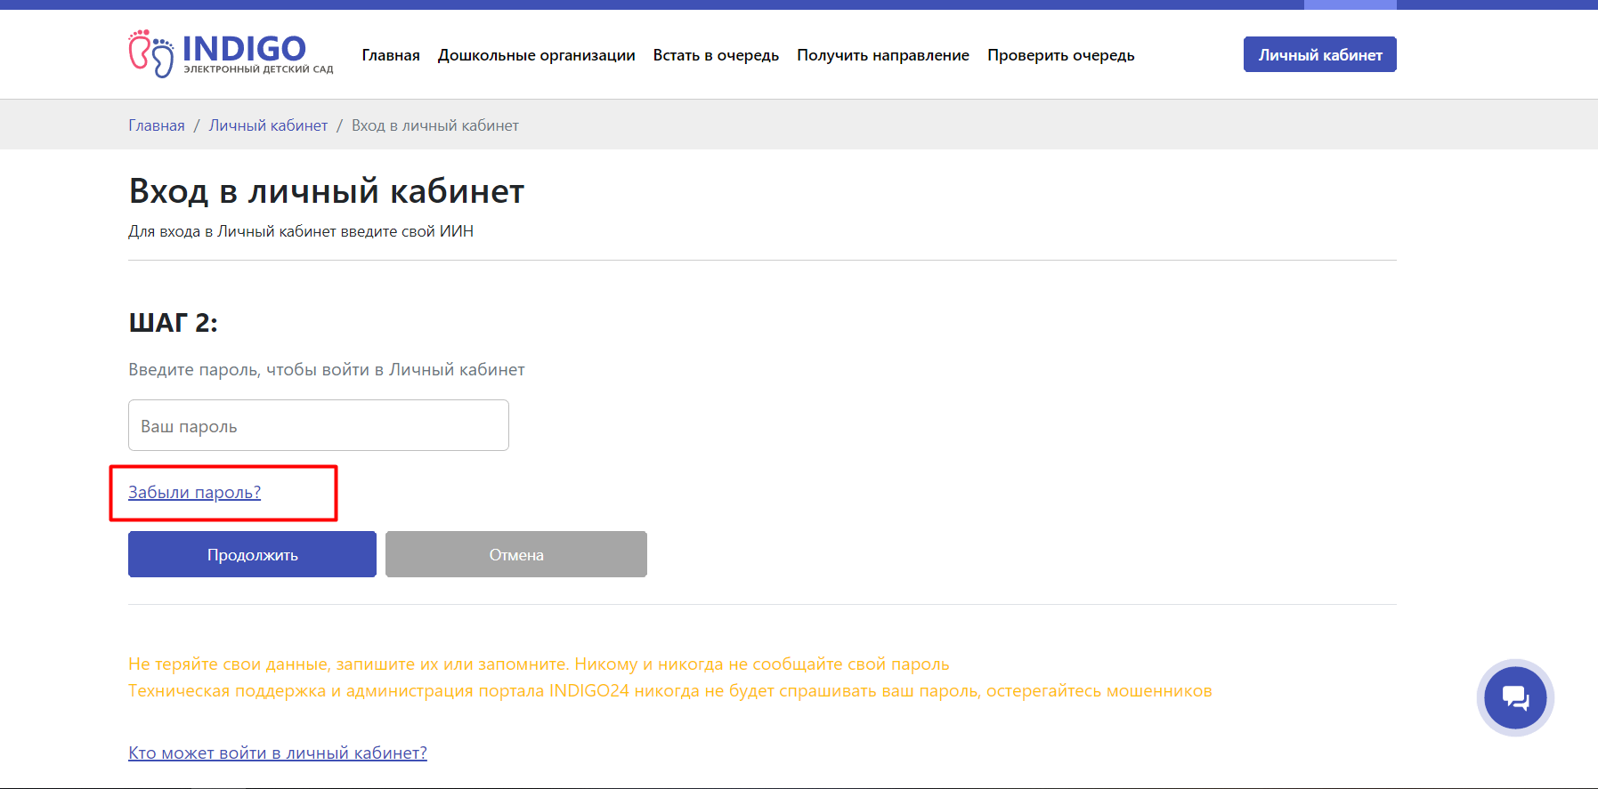

Для того чтобы получить направление
1.Входите в Личный кабинет данные ребенка в нем отображаются автоматически и нажимаете на кнопку "Получить направление"
2. Нажимаете на кнопку "Поиск свободных мест"
3. Выходят доступные Детские сады, в которых есть свободные места, подходящие по возрасту Вашего ребенка
4. Выбираете Детский сад, затем нажимаете на кнопочку "Выбрать группу"
5. Выходят группы Детского сада, где есть свободные места по Вашей возрастной категории
6. Затем нажимаем на кнопочку "Получить направление по заявке №ХХХ"
7. Для ознакомления выходит информация для зачисления ребенка, выбранный детский сад, группа, в которую вы хотите выдать направление
8. Затем нажать на кнопочку "Получить направление"
9. Направление получено
10. Можете обратиться с пакетом документов в садик.

Посмотреть выданные направления.
1.Заходим в Личный кабинет.
2.Выбираем раздел Мои Направления, в нем отображается информация о направлениях.

